O’ZBEKISTON RESPUBLIKASI OLIY TA’LIM, FAN VA INNOVATSIYA VAZIRLIGI

ABU RAYHON BERUNIY NOMIDAGI URGANCH DAVLAT UNIVERSITETI



Kompyuter injineringgi fakulteti

„Kompyuter ilmlari va dasturlash texnologiyalari” yo’nalishi 234-guruh

Qurbondurdiyeva Zuxrajonning

“Web texnologiyalar ” fanidan

**5-laboratoriya mashg’uloti**

Qabul qildi: ________________________________________________

Urganch-2025

**Mavzu: Gipermurojaatlar va tasvirlar joylashtirish**

**Ishning maqsadi:** HTML va CSS yordamida web sahifalarda gipermurojaatlar (hyperlinks) yaratish va tasvirlarni joylashtirish usullarini o‘rganish. Gipermurojaatlarning turli turlari, ularning atributlari va vazifalarini tushunish, shuningdek, tasvirlarni sahifaga to‘g‘ri joylashtirish, o‘lchamini sozlash va vizual ko‘rinishini boshqarish bo‘yicha amaliy ko‘nikmalarni shakllantirish.

**Nazariy qism:**

Gipermurojaatlar — bu web sahifadagi element bo‘lib, foydalanuvchini boshqa sahifa, hujjat, manzil yoki saytga yo‘naltirish imkonini beradi. Ular internetning asosiy qurilish bloklaridan biri bo‘lib, web sahifalarni o‘zaro bog‘lashga xizmat qiladi. Har bir gipermurojaat <a> (anchor) tegi yordamida yaratiladi. HTMLda gipermurojaat yaratish uchun <a> tegidan foydalaniladi. Eng muhim atribut — href, u orqali manzil ko‘rsatiladi.

**Asosiy atributlar:**

* href — gipermurojaat manzili (URL).
* target — bog‘lanish oynasining ochilish usulini belgilaydi (_blank yangi oynada ochish).
* title — qo‘shimcha ma’lumot beruvchi tavsif (tooltip).
* rel — bog‘lanish va bog‘langan resurs o‘rtasidagi munosabatni ko‘rsatadi (masalan, nofollow).

Tasvirlar veb sahifalarni yanada jozibador va tushunarli qilishda muhim rol o‘ynaydi. Ular matnni to‘ldiradi, foydalanuvchi e’tiborini jalb qiladi va kontentni boyitadi. HTMLda tasvirlarni joylashtirish uchun <img> tegi ishlatiladi.

**Tasvirlarni joylashtirish va ularning atributlari:**

<img> tegi yordamida tasvirni sahifaga qo‘yish uchun quyidagi atributlar ishlatiladi:

* src — tasvir manzilini ko‘rsatadi (rasm faylining URLsi yoki yo‘li).
* alt — tasvir tavsifi, u rasm yuklanmasa yoki ekran o‘quvchilarda ko‘rsatiladi (accessibility uchun juda muhim).
* width va height — tasvir o‘lchamini belgilash.
* title — tasvir ustida sichqoncha olib borganda ko‘rinadigan qo‘shimcha matn.



**Tasvirlarni formatlash va joylashtirish:**

CSS yordamida tasvirlar va gipermurojaatlarning ko‘rinishi va joylashuvi boshqariladi. Masalan:

* **O‘lchamlarini boshqarish** — width, height orqali tasvir o‘lchamini moslashtirish.
* **Margin va padding** — tasvir atrofidagi bo‘sh joylarni boshqarish.
* **Border** — ramka qo‘shish yoki olib tashlash.
* **Hover effekti** — sichqoncha tasvir ustida turganda rangini yoki ko‘rinishini o‘zgartirish.
* **Joylashuvi** — float, display, position yordamida sahifada tasvir va linklarni joylashtirish.

**Amaliy qism:**

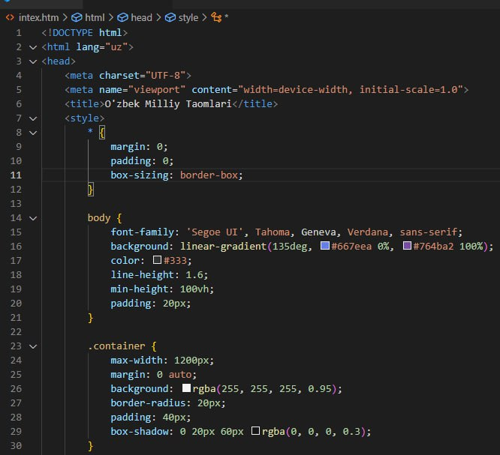

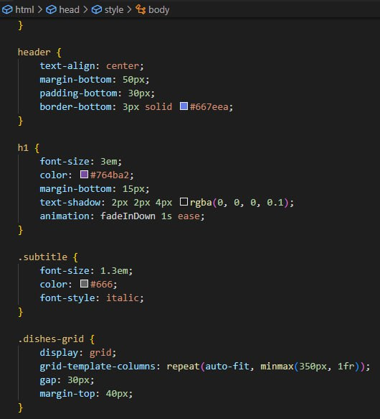

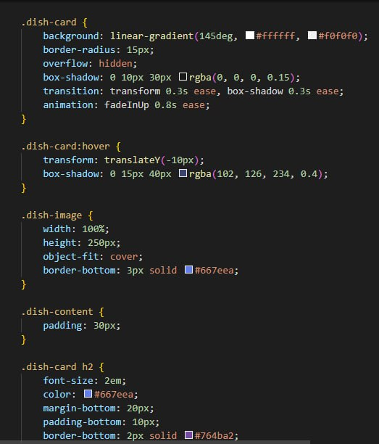

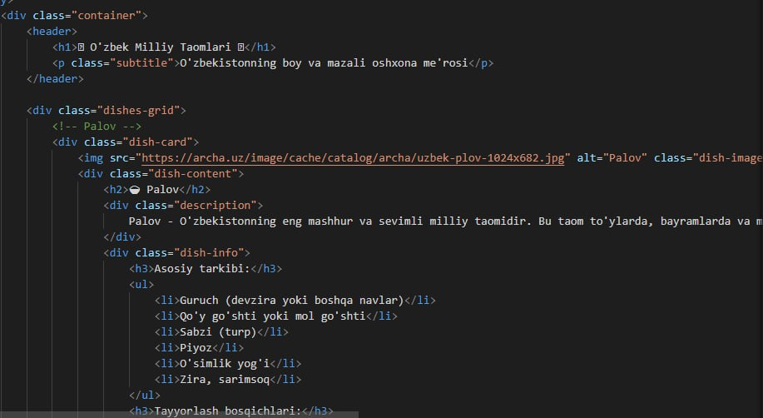

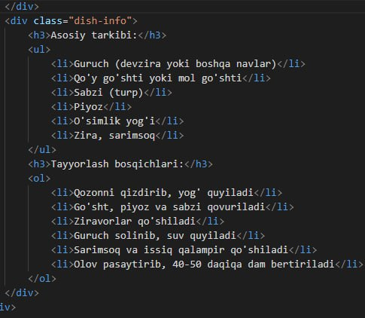

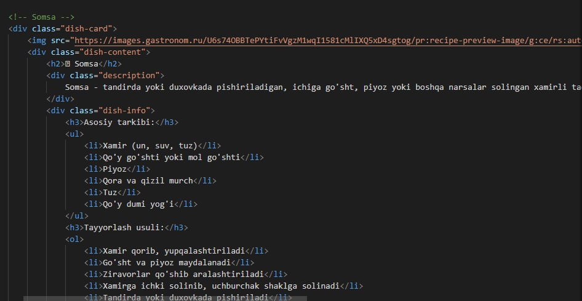

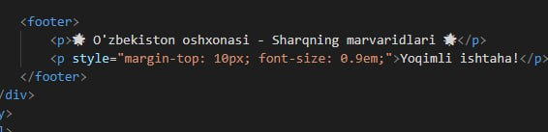

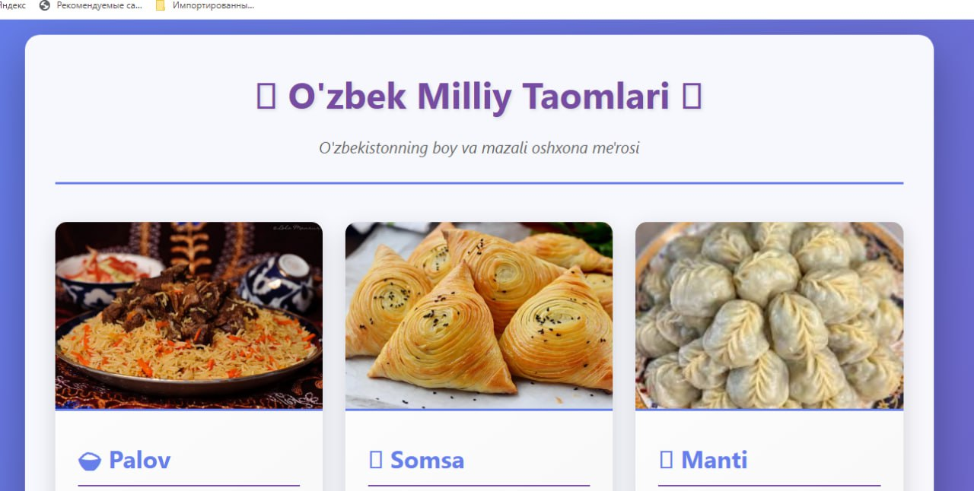

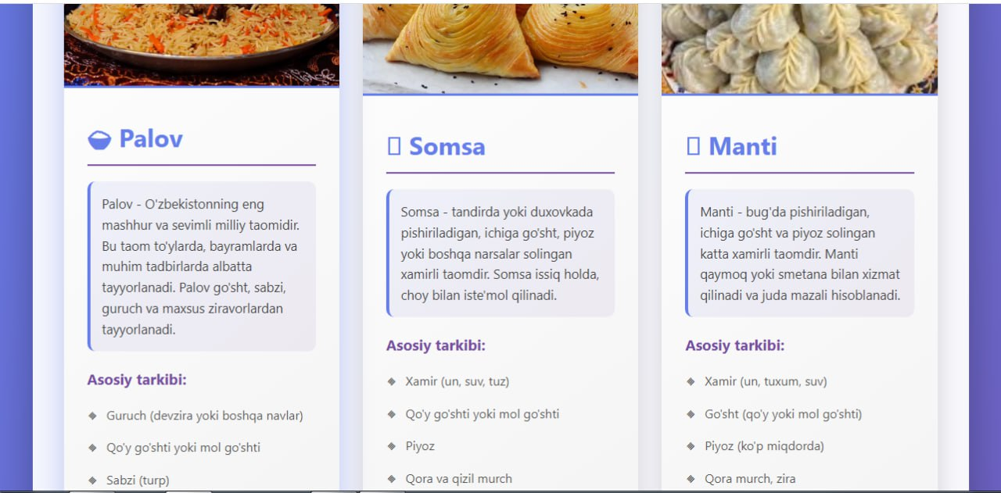

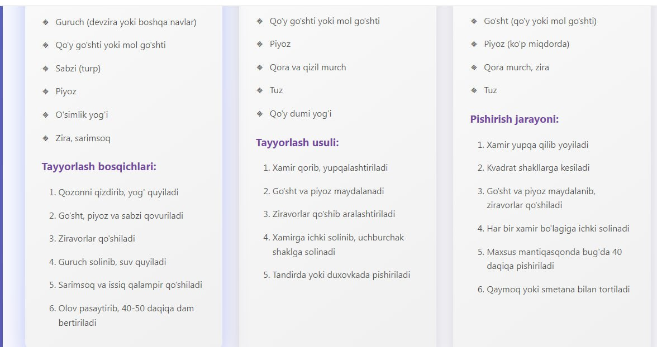

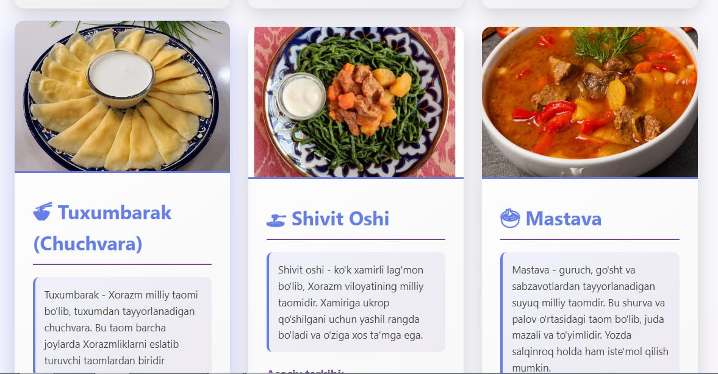

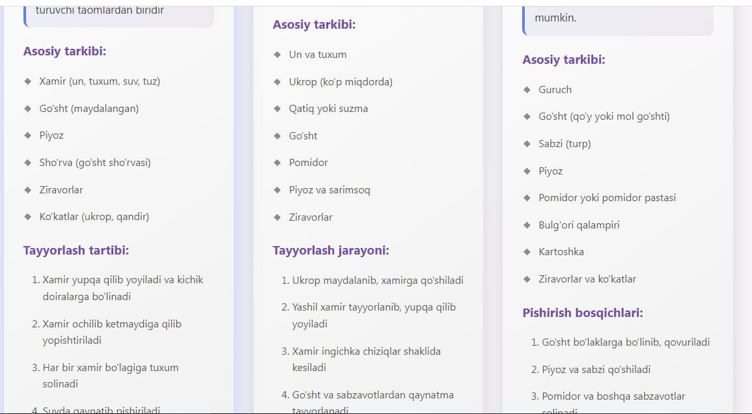

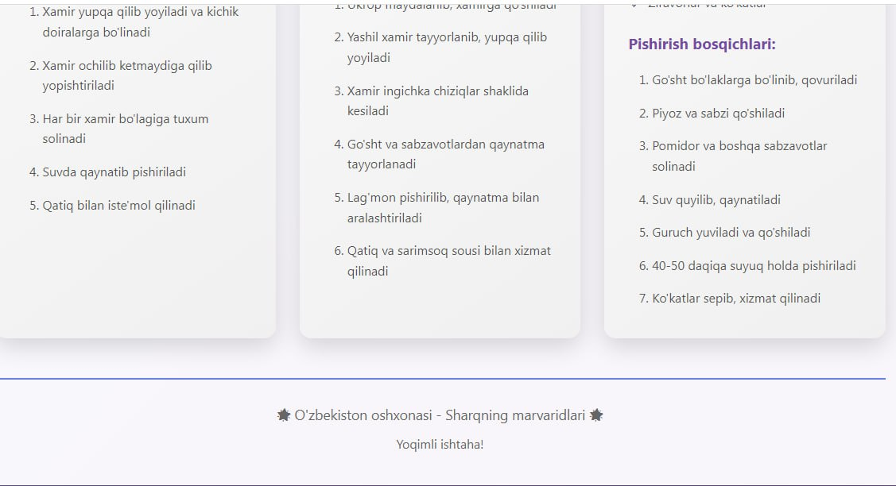

Xulosa:

Ushbu laboratoriya ishida HTML hujjatlarida gipermurojaatlar va tasvirlarni to‘g‘ri joylashtirish hamda ularni turli atributlar yordamida sozlash bo‘yicha nazariy bilimlar va amaliy ko‘nikmalar shakllantirildi. Gipermurojaatlarning sahifalararo, saytlararo, fayllarga va sahifadagi ma’lum bo‘limlarga yo‘naltiruvchi turlari o‘rganildi. Shuningdek, href, target, title kabi asosiy atributlarning vazifalari tushunildi.

Tasvirlar bilan ishlash bo‘limida esa <img> tegi orqali rasmni sahifaga joylashtirish, src, alt, width, height kabi atributlar yordamida tasvirning to‘g‘ri ko‘rinishi va foydalanuvchi uchun qulay bo‘lishini ta’minlash usullari ko‘rib chiqildi. Tasvirni gipermurojaat ichiga joylashtirish orqali rasmga interaktivlik berish imkoniyati ham amaliyotda bajarildi.

CSS yordamida gipermurojaatlar va tasvirlarning tashqi ko‘rinishini bezash, ularning joylashuvini boshqarish va sahifa dizayniga moslashtirish bo‘yicha dastlabki ko‘nikmalar hosil qilindi.

Ushbu laboratoriya ishi orqali gipermurojaatlar va tasvirlar veb-sahifa tuzilmasida qanday o‘rin tutishi, ularning foydalanuvchi tajribasiga va sahifa funksionalligiga ta’siri aniq anglab yetildi. Olingan bilimlar zamonaviy veb-sahifalar yaratishda mustahkam asos bo‘lib xizmat qiladi.